Flash mail – le 28 mai 2013

Le 25 mai 2013, le centre aquatique de Tourcoing-les-Bains
a organisé sa flashmob sur le parvis de l’hôtel de ville de Tourcoing

A l’occasion de son 5ème anniversaire, l’équipe du centre aquatique de Tourcoing-les-Bains a organisé une grande flashmob samedi 25 mai 2013 à 15h00, devant la Mairie de Tourcoing. Danseurs amateurs ou confirmés ou simples visiteurs ont bravé les conditions météo peu favorables pour participer à cet évènement.

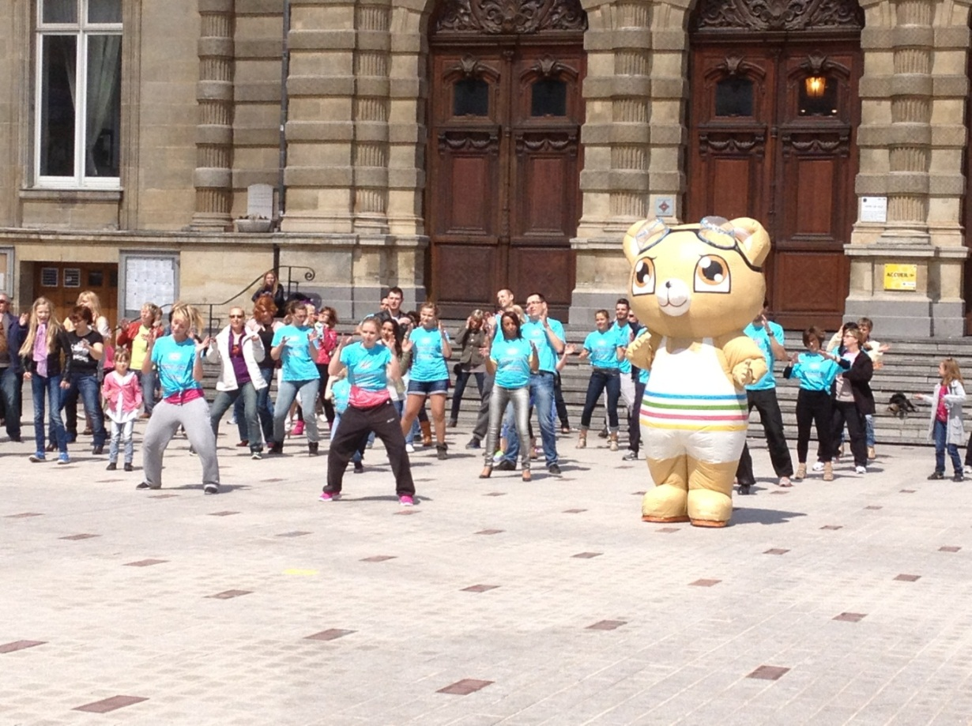

Les coachs Amélie et Jéromine, accompagnées du reste de l’équipe de Tourcoing-les-Bains et de passants, ont enflammé le parvis de l’hôtel de ville de Tourcoing en se déhanchant sur le rythme de la musique « Call me maybe » de Carly Rae Jepsen.

Depuis plus de deux mois, l’équipe de Tourcoing-les-Bains s’entraînait pour offrir une chorégraphie de choix et faire le spectacle pour célébrer les 5 ans du centre aquatique. En amont, la chorégraphie avait été publiée sur Youtube pour que les Tourquennois puissent se préparer au mieux !

Plus qu’un centre de loisirs, Tourcoing-les-Bains, propose à la fois des activités aquatiques mais aussi une salle de Cardio et des cours de Forme & Fitness dont la Zumba, une activité qui rencontre un franc succès partout en France, puisqu’elle permet de brûler les calories tout en s’amusant des rythmes musicaux frénétiques.

Le flashmail et le visuel associé sont disponibles sur l'espace presse du site www.fpa.fr (Identifiant : journaliste / mot de passe : RlQUr7 attention la 2ème lettre est un "L" minuscule)

